Разработка базы данных

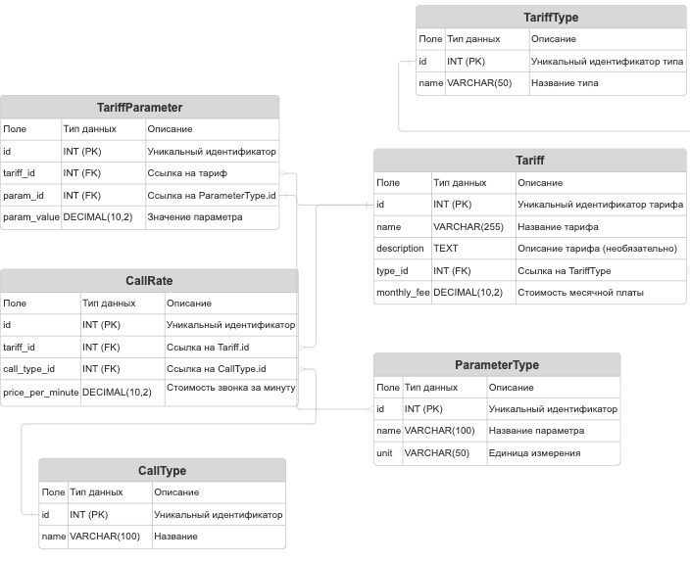

Схематическое представление связей:

Tariff (1) → (M) CallRate

CallType (1) → (M) CallRate

TariffType (1) → (M) Tariff

Tariff (1) → (M) TariffParameter

ParameterType (1) → (M) TariffParameter

Описание структуры базы данных

Основные таблицы и их поля  
1. Таблица Tariff (Тарифы)  
Хранит информацию о тарифах.

id (INT, PK, автоинкремент) – уникальный идентификатор тарифа.  
name (VARCHAR) – название тарифа.  
description (TEXT) – описание тарифа.  
type_id (INT, FK → [TariffType.id](https://web.telegram.org/a/TariffType.id)) – тип тарифа.  
monthly_fee (DECIMAL) – стоимость месячной платы.  
  
2. Таблица TariffType (Типы тарифов)  
Справочник типов тарифов (например, "классический", "помесячный").  
  
id (INT, PK, автоинкремент) – уникальный идентификатор типа.  
name (VARCHAR) – название типа тарифа.  
  
3. Таблица CallRate (Тарифы на звонки)  
Хранит информацию о стоимости звонков в зависимости от типа звонка.  
  
id (INT, PK, автоинкремент) – уникальный идентификатор записи.  
tariff_id (INT, FK → [Tariff.id](https://web.telegram.org/a/Tariff.id)) – ID тарифа.  
call_type_id (INT, FK → [CallType.id](https://web.telegram.org/a/CallType.id)) – тип звонка.  
price_per_minute (DECIMAL) – стоимость звонка за минуту.  
  
4. Таблица CallType (Типы звонков)  
Справочник типов звонков (например, "внутри сети", "международные").  
  
id (INT, PK, автоинкремент) – уникальный идентификатор типа звонка.  
name (VARCHAR) – название типа звонка.  
  
5. Таблица TariffParameter (Дополнительные параметры тарифов)  
Позволяет добавлять произвольные параметры к тарифам (например, количество SMS, интернет-трафик).  
  
id (INT, PK, автоинкремент) – уникальный идентификатор записи.  
tariff_id (INT, FK → [Tariff.id](https://web.telegram.org/a/Tariff.id)) – ID тарифа.  
param_id (INT, FK → [ParameterType.id](https://web.telegram.org/a/ParameterType.id)) – тип параметра.  
param_value (VARCHAR) – значение параметра (например, "500 SMS", "10 ГБ").  
  
6. Таблица ParameterType (Типы параметров)  
Справочник возможных параметров тарифов.  
  
id (INT, PK, автоинкремент) – уникальный идентификатор параметра.  
name (VARCHAR) – название параметра (например, "SMS", "Интернет").  
unit (VARCHAR) – единица измерения (например, "шт.", "ГБ", "мин.").

Масштабируемость и гибкость

- Динамическое добавление параметров: таблица TariffParameter позволяет добавлять новые параметры без изменения структуры БД.  
  
- Поиск тарифов по критериям: можно искать тарифы по типу, стоимости, включённым минутам и другим параметрам.  
  
- Поддержка новых типов тарифов: можно добавлять новые тарифные планы в таблицу TariffType.